附件1
县级危险化学品生产安全事故应急响应示意图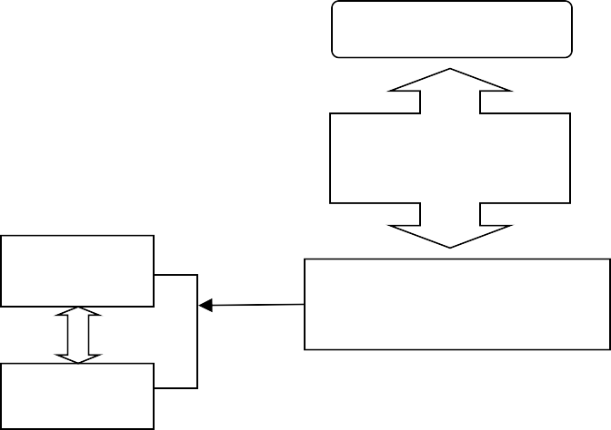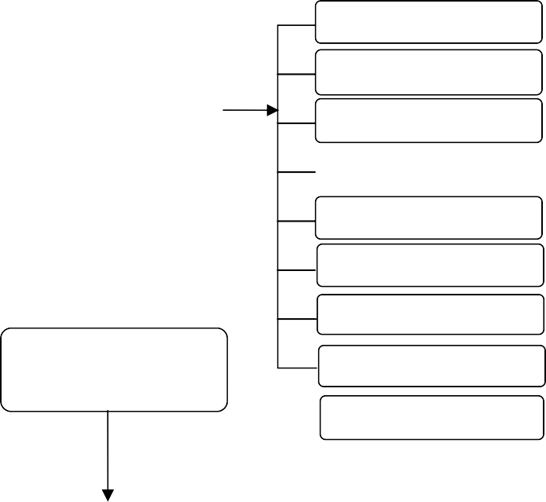
事故发生
信息接收与处理
四级响应
指挥部办公室分析研判
三级响应
指挥部领导和专家
赶赴现场
二级响应
救援力量赶赴现场
采取响应措施
一级响应
综合组

抢险救援组
现场指挥部
技术组

医学救护组
指挥协调

环境监测组
社会稳定组应急保障组
抢救结束
符合响应结束条件
宣传报道组

善后工作组
结束响应
后期处置

